**Oefentoets onderdeel A lineaire verbanden: k4**

|  |  |  |  |  |
| --- | --- | --- | --- | --- |
| *x* | 0 | 3 | 6 | 9 |
| *y* | ‒5 | 7 | 19 | 31 |

1 Bereken het hellingsgetal bij de tabel.

2 Welk startgetal hoort bij de tabel?

3 Maak een formule bij de tabel.

1-1-1

4 Bereken het hellingsgetal bij de grafiek.

5 Schrijf de formule bij de grafiek op.

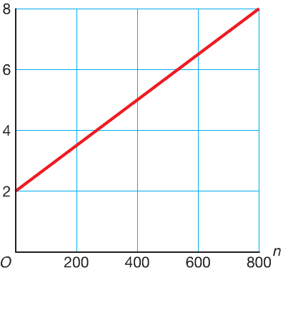

6 Wat is het startgetal bij deze grafiek.

7 Bereken het hellingsgetal bij deze grafiek

8 Maak de formule bij deze grafiek

9 Maak de formule bij deze grafiek

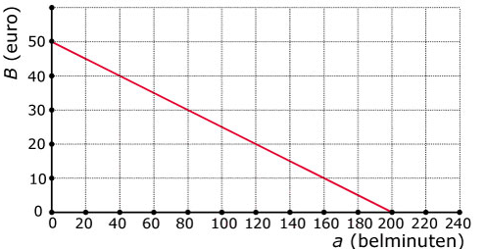

10 Maak de formules bij de onderstaande tabellen

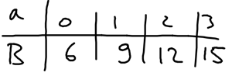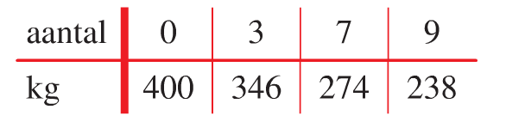

India en Merve hebben een bijbaantje.

Hun inkomsten berekenen zij met de formules:

Tessa **I = 2 + 3,50 ´ t**

Anoek **I = 3 + 3 ´ t**

***t*** *is tijd in uren en* ***I*** *is inkomsten in euro’s*

11 Maak bij iedere formule een tabel. Neem voor t de getallen 0 t/m 6.

12 Na hoeveel uur verdienen Tessa en Anoek evenveel

13 Hoeveel verdienen zij dan ieder

Merve berekent haar inkomsten met de formule:

**I = 3 + 5,50 ´ t**

14 Merve verdient 47 euro.

Schrijf de vergelijking die bij de formule hoort.

15 Bereken hoeveel uur Merve heeft gewerkt om 47 euro te verdienen.